'i R
Kutná Hora Kutná Hora
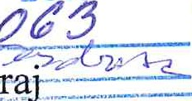2011
Pozemkový
Odloučené
Benešova 97,
234
došlo
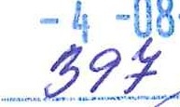
-08-
Středočeský

Pozemkový fond České republiky
Sídlo: Husinecká 1024/1 la, 130 OO Praha 3, který zastupuje Ing. Josef Tunkl, vedoucí Krajského pracoviště pro adresa Seifertova 47, 13000 Praha lč: 457 97 072 DIČ: CZ45797072
Zapsán v obchodním rej stříku vedeném
Městským soudem v Praze, odd. A, vložka 6664
Bankovní spojení: ING Bank N.V. se sídlem Nádražní 344/25, 150 00 Praha 5 číslo účtu: 1000315402/3500 variabilní symbol: 1001791145 (dále jen ” p r o d áv aj í c í '')
a
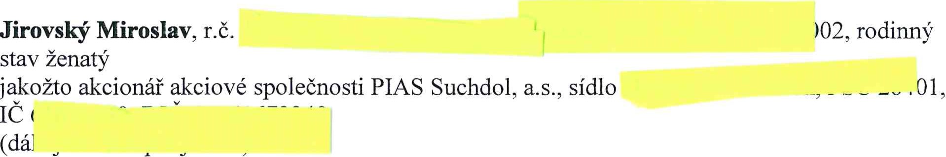
jakožto
uzavírají tuto:
KUPNÍ SMLOUVU
č. 1001791145
1.
Pozemkový fond České republiky jako prodávající spravuje ve smyslu zákona č. 229/1991 Sb., o úpravě vlastnických vztahů k půdě a jinému zemědělskému majetku, ve znění pozdějších předpisů, níže uvedené pozemky ve vlastnictví státu vedené u Katastrálního úřadu pro O Středočeský kraj se sídlem v Praze, Katastrální pracoviště Kutná Hora na LV 10 002:
Obec Katastrální území Parcelní číslo | Druh pozemku
Pozemek ve zjednodušené evidenci - parcela z jiného katastrálního území - pozemkové  Suchdol Malenovice u Kutné Hory 1 1 8  Pozemek ve zjednodušené evidenci - parcela z jiného katastrálního území - pozemkové  Suchdol Malenovice u Kutné Hory 129/1 | orná půda  orná půda
(dále jen ''pozemky”)
11.
Tato smlouva se uzavírá podle Š 7 odst. 1 písmeno c) zákona č. 95/1999 Sb., o podmínkách převodu zemědělských a lesních pozemků z vlastnictví státu na jiné osoby a o změně zákona č, 569/1991 Sb., o Pozemkovém fondu České republiky, ve znění pozdějších předpisů, a zákona
č. 357/1992 Sb., o dani dědické, dani darovací a dani z převodu nemovitostí, ve znění pozdějších předpisů.
Prodávající touto smlouvou prodává kupujícímu pozemky specifikované v čl. I. této smlouvy a ten je, ve stavu v jakém se nacházejí ke dni podpisu smlouvy, kupuje. Vlastnické právo k pozemkům přechází na kupujícího vkladem do katastru nemovitostí na základě této smlouvy.
- Kupní cena prodávaných pozemků byla stanovena a je hrazena takto .
Katastrální území | Parc.č. | Kupní cena v Kč | Před podpisem zaplaceno na úhradu kupní ceny v Kč | Zbývá uhradit v Kč
Malenovice u Kutné  Ho | 1 18 | 96 170,00 Kč | 9 617,00 Kč | 86 553,00 Kč
Malenovice u Kutné  HO | 129/1 | 23 410,00 Kč | 5 OOO,OO Kč | 18 410,00 Kč
Celkem |  | 1 19 580,00 Kč | 14 617,00 Kč | 104 963,00 Kč
- Část kupní ceny ve výši 14 617,00 Kč (slovy: čtrnácttisícšestsetsedmnáct korun českých) kupující zaplatil prodávajícímu před podpisem této smlouvy formou zálohy na úhradu kupní ceny, zbývající část, to jest částka ve výši 104 963,00 Kč (slovy: 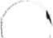jednostočtyřitisícedevětsetšedesáttři koruny české) bude uhrazena do 30.8.2011.
- Nedodrží -li kupující lhůtu pro úhradu kupní ceny podle tohoto článku, je povinen podle Š 517 zákona č. 40/1964 Sb., Občanský zákoník, ve znění pozdějších předpisů, zaplatit prodávajícímu úrok z prodlení.
- K zajištění dosud nezaplacené kupní ceny vzniká dnem převodu pozemků podle této smlouvy ze zákona podle Š 10 zákona č. 95/1999 Sb., ve znění pozdějších předpisů, zástavní právo státu. Smluvní strany prohlašují, že vznik tohoto práva není sporný ani pochybný.
- K pozemkům prodávaným touto smlouvou má stát ze zákona podle Š 10 zákona č. 95/1999 Sb., ve znění pozdějších předpisů, předkupní právo jako právo věcné. Smluvní strany prohlašují, že vznik tohoto práva není sporný ani pochybný. V případě uvažovaného zcizení je kupující povinen státu nabídnout takovéto pozemky ke koupi za cenu, za kterou je získal od prodávajícího.
- Pozemky, na nichž je státem uplatněno předkupní nebo zástavní právo, nesmí kupující učinit předmětem dalšího zástavního práva.
- Jestliže kupující poruší některé z omezení, stanovených v bodu 6 tohoto článku, zavazuje se za každé jednotlivé porušení zaplatit prodávajícímu smluvní pokutu ve výši 10% z kupní ceny.
- Prodlení kupujícího s úhradou kupní ceny delší než 30 dnů je důvodem pro odstoupení od této smlouvy ze strany prodávajícího.
- Pokud bude kupní cena hrazena v penězích, dnem zaplacení se rozumí den připsání placené částky na účet prodávajícího uvedený v této smlouvě.
- Odstoupením od smlouvy se smlouva od počátku ruší. Odstoupení od smlouvy se však nedotýká nároků na náhradu škody vzniklé porušením smlouvy a těch ustanovení smlouvy, které vzhledem ke své povaze mají trvat. Při odstoupení od smlouvy se strany vypořádají podle Š 48 a násl. Občanského zákoníku, ve znění pozdějších předpisů.
- Kupující je povinen protokolárně předat prodávané pozemky prodávajícímu neprodleně, nejpozději do 30 dnů ode dne odstoupení od smlouvy, nedohodnou - li se smluvní strany jinak.
- Prodávající se zavazuje vrátit kupujícímu uhrazenou kupní cenu sníženou o plnění podle bodu 5 tohoto článku do 30 dnů ode dne, kdy bude jako vlastník prodávaných pozemků zapsána v katastru nemovitostí zpět Česká republika - Pozemkový fond ČR.
- Změna zápisu v katastru nemovitostí při odstoupení od smlouvy se zapisuje v katastru nemovitostí způsobem obdobným záznamu na základě ohlášení prodávajícího, které musí obsahovat údaje o nemovitostech podle zvláštního předpisu.
- Kupující bere na vědomí, že je při odstoupení od této smlouvy povinen zaplatit prodávajícímu (ze zákona) náhradu za celou dobu trvání vlastnického práva k prodávaným pozemkům. Výše náhrady činí ročně 1% z ceny pozemků za kterou je kupující získal od prodávajícího, tj. 1/12 z roční náhrady za každý započatý měsíc trvání vlastnického práva.
- Jestliže kupující poruší povinnost uvedenou v bodě 2 tohoto článku, zavazuje se zaplatit prodávajícímu smluvní pokutu ve výši 10 % z kupní ceny.
Vl.
- Obě smluvní strany shodně prohlašují, že jim nejsou známy žádné skutečnosti, které by uzavření smlouvy bránily. Kupující bere na vědomí skutečnost, že prodávající nezajišťuje zpřístupnění a vytyčování hranic pozemků.
- Užívací vztah k prodávaným pozemkům je řešen nájemní smlouvou č. 116N08/45, kterou s PF ČR uzavřel PIAS Suchdol, a.s., jakožto nájemce. S obsahem nájemní smlouvy byl kupující seznámen před podpisem této smlouvy, což stvrzuje svým podpisem.
- Smluvní strany se dohodly, že prodávající podá návrh na vklad vlastnického práva na základě této smlouvy u příslušného katastrálního úřadu do 30 dnů ode dne účinnosti této smlouvy, současně ohlásí katastrálnímu úřadu i vznik předkupního a zástavního práva k prodávaným pozemkům.
- Prodej pozemku dle této smlouvy je ve smyslu zákona č. 357/1992 Sb. o dani dědické, dani darovací a dani z převodu nemovitostí, ve znění pozdějších předpisů, osvobozen od daně z převodu nemovitostí. Daňové přiznání k dani z převodu nemovitostí se nepodává.
VIII.
- Smluvní strany se dohodly, že jakékoliv změny a doplňky této smlouvy jsou možné pouze písemnou formou na základě dohody účastníků smlouvy.
- Tato smlouva je vyhotovena ve 6 stejnopisech, z nichž každý má platnost originálu. Kupující obdrží 1 stejnopis(y) a ostatní jsou určeny pro prodávajícího.
- Tato smlouva nabývá účinnosti prvním dnem kalendářního měsíce následujícího po podpisu této smlouvy oběma smluvními stranami.
- Prodávající prohlašuje, že v souladu s § 2 zákona č. 95/1999 Sb., ve znění pozdějších předpisů, prověřil převoditelnost prodávaných pozemků a prohlašuje, že prodávané pozemky nejsou vyloučeny z převodu podle 2 zákona č. 95/1999 Sb., ve znění pozdějších předpisů.
- Kupující prohlašuje, že ve vztahu k převáděným pozemkům splňuje zákonem stanovené podmínky pro to, aby na něho mohly být podle Š 7 odst. 1 písmeno c) zákona č. 95/1999 Sb., ve znění pozdějších předpisů, převedeny.
- Kupující bere na vědomí a je srozuměn s tím, že nepravdivost tvrzení obsažených ve výše uvedeném prohlášení má za následek neplatnost této smlouvy od samého počátku.
x.
Kupující souhlasí se zpracováním a uchováním svých osobních údajů prodávajícím. Tento souhlas kupující poskytuje na dobu 10 let a zároveň se zavazuje, že po tuto dobu souhlas se zpracováním a uchováním osobních údajů neodvolá.
co
Smluvní strany po jejím přečtení prohlašují, že s jejím obsahem souhlasí a že tato smlouva je shodným projevem jejich vážné a svobodné vůle a na důkaz toho připojují své podpisy. | 
V Kutné Hoře dne 0 3 -06- 2011 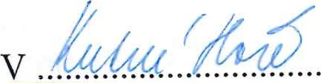 dne ..1.3..-06-. 201.1.
vedoucí Krajského pracoviště kupující
Ing. Josef Tunkl prodávající
pořadové číslo nabízené nemovitosti dle evidence PF ČR: 1205445, 1205345  Za věcnou a formální správnost odpovídá vedoucí Odloučeného pracoviště Kutná Hora | O
PozemkovýFondJirovský Miroslav

Za správnost: Bc. Lenka Vondrová
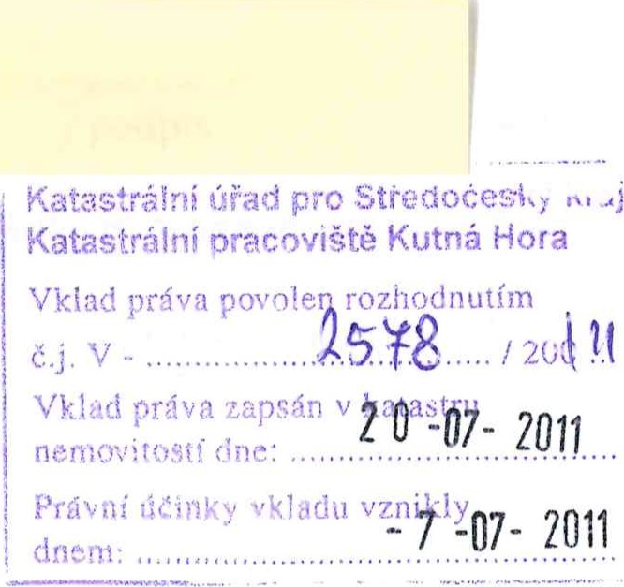 O
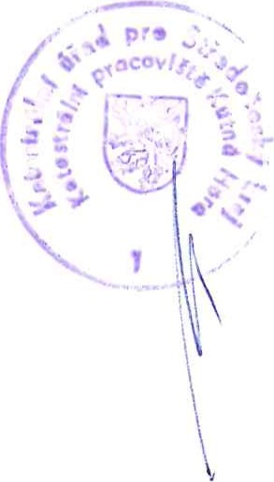
JUDr. Marcela NOVÁKOVÁ

právní oddělení
2 0 -07- 2011 v Kutné Hoře dne:

